令和５年度 北九州地区音楽会 ステージ配置図（独唱・独奏・アンサンブル）

No |  | 演奏形態 |  | 学校名

 |  |  |  | ピアノ | 要 ・ 不要
 |  |  |  | ピアノ響板 | 全開 ・ 半開 ・ 小 ・ 閉
 |  |  |  | 譜面台 | 本
 |  |  |  | 椅 子 | 脚
 |  |  |  | ピアノ用椅子 | 脚
 |  |  |  | 譜めくり椅子 | 要 ・ 不要
アンサンブルの打楽器については、
各学校で準備をお願いします。
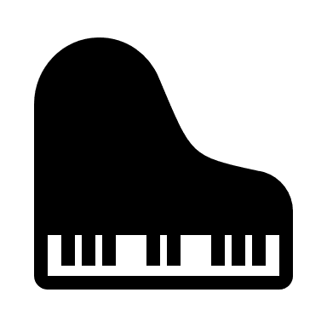
※図示してください。（ 椅子：〇 譜面台：Ｙ ピアノ用椅子： ピアノ： ）
※当日、団体受付時に２部（Ａ３に拡大）提出してください。

